Биология как наука, ее достижения, методы исследования, связи с другими науками. Роль биологии в жизни и практической деятельности человека

Многие думают, что биология – это простая наука, суть которой состоит в том, чтобы рассматривать в микроскоп цветки растений или смотреть сквозь лупу на перья птиц или шерсть животных. Это не совсем так. На самом деле биология – наука очень сложная, но и очень интересная. В целом она изучает живую природу. А отдельные ее дисциплины изучают определенные группы организмов: вирусы изучает вирусология, бактерии изучает бактериология, грибы – микология, растения рассматривает ботаника, животных – зоология, человека – антропология; или строение организма в целом: строение органов – анатомия, ткани изучает гистология, функции организмов рассматривает физиология, клеточные функции рассматривает молекулярная биология и биохимия.
Основная задача биологии состоит в том, чтобы истолковать все явления живой природы, выявить законы, по которым развивается жизнь, и приблизиться таким образом к пониманию жизни как удивительного феномена, возникшего на нашей планете.
История биологии очень древняя. Фактически биология стала первой наукой, к изучению которой наших предков подтолкнула сама природа. Знание биологии на заре человечества было едва ли не основным условием выживания. Например, людям было необходимо знать, какие растения, животные или грибы опасны или ядовиты, а какие могут быть использованы в пищу; чем лечиться, из чего изготавливать одежду, охотничьи приспособления и другие орудия труда, из чего лучше строить жилье. Эти знания люди запоминали и передавали из поколения в поколение. Позднее люди стали создавать списки полезных растений и животных, давать им названия, изучать их свойства. Благодаря этим знаниям люди научились выращивать растения самостоятельно, культивировать их. Так появилось сельское хозяйство, превратившее человека – собирателя и охотника в земледельца, что дало мощный толчок в развитии человеческого общества в том виде, каким мы его знаем сейчас.
Сам термин «биология» возник только в самом конце XVIII в. Первым его в 1797 г. употребил немецкий профессор анатомии Руз. Спустя почти четверть века, в 1802 г., его подхватил французский натуралист Жан-Батист Ламарк и предложил использовать этот термин для обозначения науки, изучающей живые организмы, что было логично. В переводе с греческого «биос» означает жизнь, «логос» – учение.
Какие же методы исследования использует эта наука – биология? Разные. Например, очень многие биологические исследования проходят непосредственно на природе – наблюдение, описание, сравнение, измерение, мониторинг. В то же время значительная часть исследований требует лаборатории. В лабораторных условиях биологи ставят эксперименты, осуществляют моделирование. Биологии не чужды и исторические методы исследования, потому что биология изучает живые организмы в развитии, а развитие это может длиться миллионы лет. Анализ, сравнение – все эти мощные методы исследования находят применение в биологии.
Благодаря этому биология накопила обширные данные, позволяющие глубже понять проявления жизни и ее закономерности, установить принципы классификации живых существ, особенностей их существования и взаимодействия с окружающей средой. Биология – это фундаментальная наука. Ее выводы носят не только очень важный теоретический характер, но и прикладной.
Жизнь сегодня немыслима без биологии. Эта наука лежит в основе многих отраслей, без которых существование современного человека было бы невозможно, – сельское хозяйство, медицина, охрана природы.
Сегодня перед биологией ставятся фантастические задачи, о которых в начале прошлого века можно было только мечтать. Генная инженерия – молодая наука, позволяющая выводить организмы с нужными человеку свойствами, – тоже ветвь биологии. Современный биолог обязан думать не только о том, чтобы получить что-то новое. Он должен четко понимать, как сохранить то, что уже есть, и не разрушить основу нашего существования. Именно поэтому столько внимания уделяется сегодня вопросам экологии – науки об окружающей среде, которая также является биологической дисциплиной.

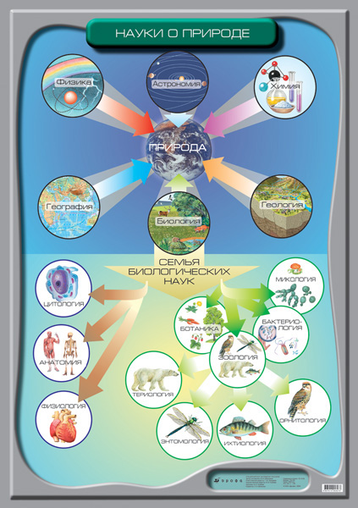
Биология – наука, изучающая свойства живых систем. Однако определить, что такое живая система, достаточно сложно. Именно поэтому ученые установили несколько критериев, по которым организм можно отнести к живым. Главными из этих критериев являются обмен веществ или метаболизм, самовоспроизведение и саморегуляция.
Понятие наука определяется, как «сфера человеческой деятельности по получению, систематизации объективных знаний о действительности». В соответствии с этим определением объектом науки – биологии является жизнь во всех ее проявлениях и формах, а также на разных уровнях.
Каждая наука, в том числе и биология, пользуется определенными методами исследования. Некоторые из них универсальны для всех наук, например такие, как наблюдение, выдвижение и проверка гипотез, построение теорий. Другие научные методы могут быть использованы только определенной наукой. Например, у генетиков есть генеалогический метод изучения родословных человека, у селекционеров – метод гибридизации, у гистологов – метод культуры тканей и т.д.
Биология тесно связана с другими науками – химией, физикой, экологией, географией. Собственно биология делится на множество частных наук, изучающих различные биологические объекты: биология растений и животных, физиология растений, морфология, генетика, систематика, селекция, микология, гельминтология и множество других наук.
Метод – это путь исследования, который проходит ученый, решая какую-либо научную задачу, проблему.
К основным методам науки относятся следующие:
Сравнение
Грамотно составленные описания можно сравнивать, даже если их произвели разные люди в разных странах и в разное время. Например, можно сравнить размеры раковин моллюсков одного биологического вида в наши дни и при Ламарке, поведение лося в Сибири и на Аляске, рост культуры клеток при низкой и высокой температуре, строение плечевой кости у тираннозавра и современного крокодила.
Гипотеза
Различия, выявленные при сравнении описаний, можно интерпретировать при помощи предположений о причинах различий – гипотез. Например, можно предположить, увидев разный темп роста клеток при разных температурах, можно предположить, что температура влияет на скорость роста клеток.
Эксперимент
Гипотезы проверяют, искусственно изменяя условия протекания биологических процессов и проводя повторные наблюдения и описания. Например, можно выращивать клетки при разных температурах, выявляя оптимум, при котором рост максимально быстрый.

Моделирование – метод, при котором создается некий образ объекта, модель, с помощью которой ученые получают необходимые сведения об объекте. Так, например, при установлении структуры молекулы ДНК Джеймс Уотсон и Френсис Крик создали из пластмассовых элементов модель – двойную спираль ДНК, отвечающую данным рентгенологических и биохимических исследований. Эта модель вполне удовлетворяла требованиям, предъявляемым к ДНК.
Наблюдение – метод, с помощью которого исследователь собирает информацию об объекте. Наблюдать можно визуально, например за поведением животных. Можно наблюдать с помощью приборов за изменениями, происходящими в живых объектах: например, при снятии кардиограммы в течение суток, при замерах веса теленка в течение месяца. Наблюдать можно за сезонными изменениями в природе, за линькой животных и т.д. Выводы, сделанные наблюдателем, проверяются либо повторными наблюдениями, либо экспериментально.
Эксперимент (опыт) – метод, с помощью которого проверяют результаты наблюдений, выдвинутые предположения – гипотезы. Примерами экспериментов являются скрещивания животных или растений с целью получения нового сорта или породы, проверка нового лекарства, выявление роли какого-либо органоида клетки и т.д. Эксперимент – это всегда получение новых знаний с помощью поставленного опыта.
Проблема – вопрос, задача, требующие решения. Решение проблемы ведет к получению нового знания. Научная проблема всегда скрывает какое-то противоречие между известным и неизвестным. Решение проблемы требует от ученого сбора фактов, их анализа, систематизации. Примером проблемы может служить, например, такая: «Как возникает приспособленность организмов к окружающей среде?» или «Каким образом можно подготовиться к серьезным экзаменам в максимально короткие сроки?». Сформулировать проблему бывает достаточно сложно, однако всегда, когда есть затруднение, противоречие, появляется проблема.
Гипотеза – предположение, предварительное решение поставленной проблемы. Выдвигая гипотезы, исследователь ищет взаимосвязи между фактами, явлениями, процессами. Именно поэтому гипотеза чаще всего имеет форму предположения: «если … тогда». Например, «Если растения на свету выделяют кислород, то мы сможем его обнаружить с помощью тлеющей лучины, т.к. кислород должен поддерживать горение». Гипотеза проверяется экспериментально. (См. раздел Гипотезы происхождения жизни на Земле.)
Теория – это обобщение основных идей в какой-либо научной области знания. Например, теория эволюции обобщает все достоверные научные данные, полученные исследователями на протяжении многих десятилетий. Со временем теории дополняются новыми данными, развиваются. Некоторые теории могут опровергаться новыми фактами. Верные научные теории подтверждаются практикой. Так, например генетическая теория Г. Менделя и хромосомная теория Т. Моргана подтвердились многими экспериментальными исследованиями в разных странах мира. Современная эволюционная теория хотя и нашла множество научно доказанных подтверждений, до сих пор встречает противников, т.к. не все ее положения можно на современном этапе развития науки подтвердить фактами.

Частными научными методами в биологии являются:

Генеалогический метод – применяется при составлении родословных людей, выявлении характера наследования некоторых признаков.
Исторический метод – установление взаимосвязей между фактами, процессами, явлениями, происходившими на протяжении исторически длительного времени (несколько миллиардов лет). Эволюционное учение развивалось в значительной мере благодаря этому методу.

Палеонтологический метод – метод, позволяющий выяснить родство между древними организмами, останки которых находятся в земной коре, в разных геологических слоях.

Центрифугирование – разделение смесей на составные части под действием центробежной силы. Применяется при разделении органоидов клетки, легких и тяжелых фракций (составляющих) органических веществ и т.д.
Цитологический, или цитогенетический, – исследование строения клетки, ее структур с помощью различных микроскопов.
Биохимический – исследование химических процессов, происходящих в организме. Каждая частная биологическая наука (ботаника, зоология, анатомия и физиология, цитология, эмбриология, генетика, селекция, экология и другие) пользуется своими более частными методами исследования. У каждой науки есть свой объект, и свой предмет исследования. У биологии объектом исследования является ЖИЗНЬ. Носители жизни – живые тела. Все, что связано с их существованием, изучает биология. Предмет изучения науки всегда несколько уже, ограниченнее, чем объект. Так, например, кого-то из ученых интересует обмен веществорганизмов. Тогда объектом изучения будет жизнь, а предметом изучения – обмен веществ. С другой стороны, обмен веществ тоже может быть объектом исследования, но тогда предметом исследования будет одна из его характеристик, например обмен белков, или жиров, или углеводов. Это важно понять, т.к. вопросы о том, что является объектом исследования той или иной науки встречаются в экзаменационных вопросах. Кроме того, это важно для тех, кто в будущем будет заниматься наукой.

Признаки и свойства живого. Живые системы имеют общие признаки:

– клеточное строение. Все существующие на Земле организмы состоят из клеток. Исключением являются вирусы, проявляющие свойства живого только в других организмах.

Обмен веществ – совокупность биохимических превращений, происходящих в организме и других биосистемах.

Саморегуляция – поддержание постоянства внутренней среды организма (гомеостаза). Стойкое нарушение го– меостаза ведет к гибели организма.

Раздражимость – способность организма реагировать на внешние и внутренние раздражители (рефлексы у животных и тропизмы, таксисы и настии у растений).

Изменчивость – способность организмов приобретать новые признаки и свойства в результате влияния внешней среды и изменений наследственного аппарата – молекул ДНК.

Наследственность – способность организма передавать свои признаки из поколения в поколение.

Репродукция или самовоспроизведение – способность живых систем воспроизводить себе подобных. В основе размножения лежит процесс удвоения молекул ДНК с последующим делением клеток.

Рост и развитие – все организмы растут в течение своей жизни; под развитием понимают как индивидуальное развитие организма, так и историческое развитие живой природы.

Открытость системы – свойство всех живых систем связанное с постоянным поступлением энергии извне и удалении продуктов жизнедеятельности. Иными словами организм жив, пока в нем происходит обмен веществами и энергией с окружающей средой.

Способность к адаптациям – в процессе исторического развития и под действием естественного отбора организмы приобретают приспособления к условиям окружающей среды (адаптации). Организмы, не обладающие необходимыми приспособлениями, вымирают.

Общность химического состава. Главными особенностями химического состава клетки и многоклеточного организма являются соединения углерода – белки, жиры, углеводы, нуклеиновые кислоты. В неживой природе эти соединения не образуются.

Общность химического состава живых систем и неживой природы говорит о единстве и связи живой и неживой материи. Весь мир представляет собой систему, в основании которой лежат отдельные атомы. Атомы, взаимодействуя друг с другом, образуют молекулы. Из молекул в неживых системах формируются кристаллы горных пород, звезды, планеты, вселенная. Из молекул, входящих в состав организмов формируются живые системы – клетки, ткани, организмы. Взаимосвязь живых и неживых систем отчетливо проявляется на уровне биогеоценозов и биосферы.

Основные уровни организации живой природы: клеточный, организменный, популяционно-видовой, биогеоценотический

Основные термины и понятия, проверяемые в экзаменационных работах: уровень жизни, биологические системы, изучаемые на данном уровне, молекулярно-генетический, клеточный, организменный, популяционно–видовой, биогеоценотический, биосферный.

Уровни организации живых систем отражают сопод– чиненность, иерархичность структурной организации жизни. Уровни жизни отличаются друг от друга сложностью организации системы. Клетка устроена проще по сравнению с многоклеточным организмом или популяцией.

Уровень жизни – это форма и способ ее существования. Например, вирус существует в виде молекулы ДНК или РНК, заключенной в белковую оболочку. Это форма существования вируса. Однако свойства живой системы вирус проявляет, только попав в клетку другого организма. Там он размножается. Это способ его существования.

Молекулярно-генетический уровень представлен отдельными биополимерами (ДНК, РНК, белками, липидами, углеводами и другими соединениями); на этом уровне жизни изучаются явления, связанные с изменениями (мутациями) и воспроизведением генетического материала, обменом веществ.

Клеточный– уровень, на котором жизнь существует в форме клетки – структурной и функциональной единицы жизни. На этом уровне изучаются такие процессы, как обмен веществ и энергии, обмен информацией, размножение, фотосинтез, передача нервного импульса и многие другие.

Организменный – это самостоятельное существование отдельной особи – одноклеточного или многоклеточного организма.

Популяционно-видовой– уровень, который представлен группой особей одного вида – популяцией; именно в популяции происходят элементарные эволюционные процессы – накопление, проявление и отбор мутаций.

Биогеоценотический – представлен экосистемами, состоящими из разных популяций и среды их обитания.

Биосферный – уровень, представляющий совокупность всех биогеоценозов. В биосфере происходит круговорот веществ и превращение энергии с участием организмов. Продукты жизнедеятельности организмов участвуют в процессе эволюции Земли.

Последовательность биологических процессов
Процессов, явлений и объектов в биологии много, даже очень много, поэтому здесь мы разберем самые часто встречающиеся, самые основные биологические процессы.
Последовательность биологических процессов в растениях

1. Последовательность стадий жизненного цикла мха:
- Образуется зигота (2n) → вырастает коробочка на ножке, в ней формируется спора (1n) → она прорастает в гаметофит (стебель и листья) → на нем образуются гаметы: сперматозоиды и яйцеклетки → при оплодотворении образуется зигота.

2. Последовательность биологических процессов жизненного цикла папоротника:
- Образование зиготы (2n) → прорастает растение - корневище с листьями → на листьях образуются споры → спора прорастает в заросток → на заростке формируются половые клетки → в результате оплодотворения образуется зигота.

3. Двойное оплодотворение у покрытосеменных растений:
- Сначала половые клетки (пыльца) должна попасть на рыльце пестика → прорастает пыльцевой трубки внутрь — к зародышевому мешку → оплодотворение яйцеклетки (2n) и образование триплоидного (3n) эндосперма.

Последовательность биологических процессов у животных
У животных строение организма посложнее, чем у растений, поэтому и процессов побольше… начнем с самого начала — зарождения и развития организма, затем рассмотрим основные процессы жизнедеятельности.
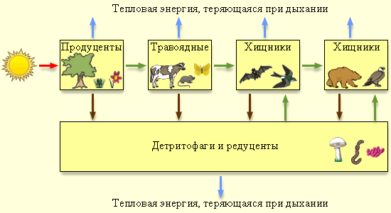
Поток энергии через типичную пищевую цепь.
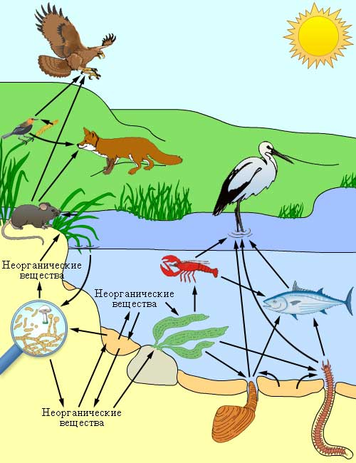
Пример пищевой сети.

1. Онтогенез — последовательность этапов развития зародыша:
- Образование гамет (половых клеток) → образование зиготы → дробление зиготы (митотическое деление) → формирование бластулы → образование гаструлы → формирование зародышевых лепестков.

2. Дыхание человека:
Малый круг кровообращения:
- Правый желудочек → легочная артерия → легкие ( в капиллярах происходит обмен кислородом и углекислым газом) → легочные вены →левое предсердие.
Большой круг кровообращения:
- Левый желудочек → аорта → артерии → газообмен в капиллярах → вены → правое предсердие.

3. Последовательность биологических процессов пищеварения человека:
- Ротовая полость (измельчение пищи и обработка слюной — расщепляются углеводы) → желудок (под действием ферментов и желудочного сока пища обрабатывается — перевариваются белки) → двенадцатиперстная кишка (под действием желчи расщепляются жиры) → тонкий кишечник (процесс всасывания глюкозы и аминокислот)

4. Этапы нервного импульса (составные части рефлекторной дуги)
Раздражение в рецепторе → нервный импульс → чувствительный нейрон → спинной и головной мозг (ЦНС) → вставочный нейрон → исполнительный нейрон → мышцы рабочего органа.

5. Последовательность биологических процессов восприятия звукового сигнала:
- наружное ухо улавливает звуковую волну, барабанная перепонка воспринимает колебания → перепонка овального окна и слуховые косточки передают сигнал, усиливая его → жидкость в улитке внутреннего уха → рецепторы органа слуха

6. Последовательность биологических процессов получения зрительной информации:
- роговица → зрачок → хрусталик → стекловидное тело → сетчатка → палочки и колбочки.
В живых организмах протекает огромное количество процессов, зная детально каждый из них, легко можно установить последовательность этапов, явлений и объектов.

ПРИМЕРЫ ЗАДАНИЙ (№1)

Часть А

А1. Биология как наука изучает

1) общие признаки строения растений и животных

2) взаимосвязь живой и неживой природы

3) процессы, происходящие в живых системах

4) происхождение жизни на Земле

А2. И.П. Павлов в своих работах по пищеварению применял метод исследования:

1) исторический

2) описательный

3) экспериментальный

4) биохимический

А3. Предположение Ч. Дарвина о том, что у каждого современного вида или группы видов были общие предки – это:

1) теория

3) факт

2) гипотеза

4) доказательство

А4. Эмбриология изучает

1) развитие организма от зиготы до рождения

2) строение и функции яйцеклетки

3) послеродовое развитие человека

4) развитие организма от рождения до смерти

А5. Количество и форма хромосом в клетке устанавливается методом исследования

1) биохимическим

3) центрифугированием

2) цитологическим

4) сравнительным

А6. Селекция как наука решает задачи

1) создания новых сортов растений и пород животных

2) сохранения биосферы

3) создания агроценозов

4) создания новых удобрений

А7. Закономерности наследования признаков у человека устанавливаются методом

1) экспериментальным

3) генеалогическим

2) гибридологическим

4) наблюдения

А8. Специальность ученого, изучающего тонкие структуры хромосом, называется:

1) селекционер

3) морфолог

2) цитогенетик

4) эмбриолог

А9. Систематика – это наука, занимающаяся

1) изучением внешнего строения организмов

2) изучением функций организма

3) выявлением связей между организмами

4) классификацией организмов

Часть В

В1. Укажите три функции, которые выполняет современная клеточная теория

1) Экспериментально подтверждает научные данные о строении организмов

2) Прогнозирует появление новых фактов, явлений

3) Описывает клеточное строение разных организмов

4) Систематизирует, анализирует и объясняет новые факты о клеточном строении организмов

5) Выдвигает гипотезы о клеточном строении всех организмов

6) Создает новые методы исследования клетки

Часть С

С1. Французский ученый Луи Пастер прославился как «спаситель человечества», благодаря созданию вакцин против инфекционных заболеваний, в том числе таких как, бешенство, сибирская язва и др. Предложите гипотезы, которые он мог выдвинуть. Каким из методов исследования он доказывал свою правоту?

ПРИМЕРЫ ЗАДАНИЙ (№2)

Часть А

А1. Уровень, на котором изучаются процессы биогенной миграции атомов, называется:

1) биогеоценотический

2) биосферный

3) популяционно-видовой

4) молекулярно-генетический

А2. На популяционно-видовом уровне изучают:

1) мутации генов

2) взаимосвязи организмов одного вида

3) системы органов

4) процессы обмена веществ в организме

А3. Поддержание относительного постоянства химического состава организма называется

1) метаболизм 3) гомеостаз

2) ассимиляция 4) адаптация

А4. Возникновение мутаций связано с таким свойством организма, как

1) наследственность 3) раздражимость

2) изменчивость 4) самовоспроизведение

А5. Какая из перечисленных биологических систем образует наиболее высокий уровень жизни?

1) клетка амебы 3) стадо оленей

2) вирус оспы 4) природный заповедник

А6. Отдергивание руки от горячего предмета – это пример

1) раздражимости

2) способности к адаптациям

3) наследования признаков от родителей

4) саморегуляции

А7. Фотосинтез, биосинтез белков – это примеры

1) пластического обмена веществ

2) энергетического обмена веществ

3) питания и дыхания

4) гомеостаза

А8. Какой из терминов является синонимом понятия «обмен веществ»?

1) анаболизм 3) ассимиляция

2) катаболизм 4) метаболизм

Часть В

В1. Выберите процессы, изучаемые на молекулярно-генетическом уровне жизни

1) репликация ДНК

2) наследование болезни Дауна

3) ферментативные реакции

4) строение митохондрий

5) структура клеточной мембраны

6) кровообращение

В2. Соотнесите характер адаптации организмов с условиями, к которым они вырабатывались

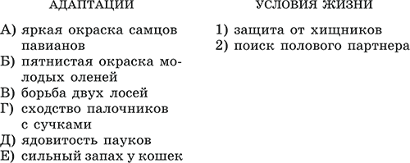

Часть С

С1. Какие приспособления растений обеспечивают им размножение и расселение?

С2. Что общего и в чем заключаются различия между разными уровнями организации жизни?

